8001 Бургас
ул. Одрин 15
ет. 10, офис 1005

тел. 056 832444
факс: 056 837980
0897 884242
0899 852338
A part of B4 Group Ltd. www.VROMOS.com
VROMOS DB 125

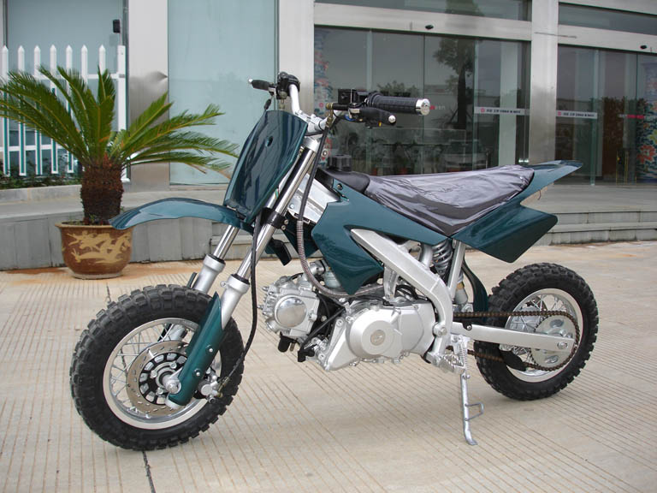
DB 125

Двигател: | Четиритактов,един цилиндър, въздушно охлаждане | 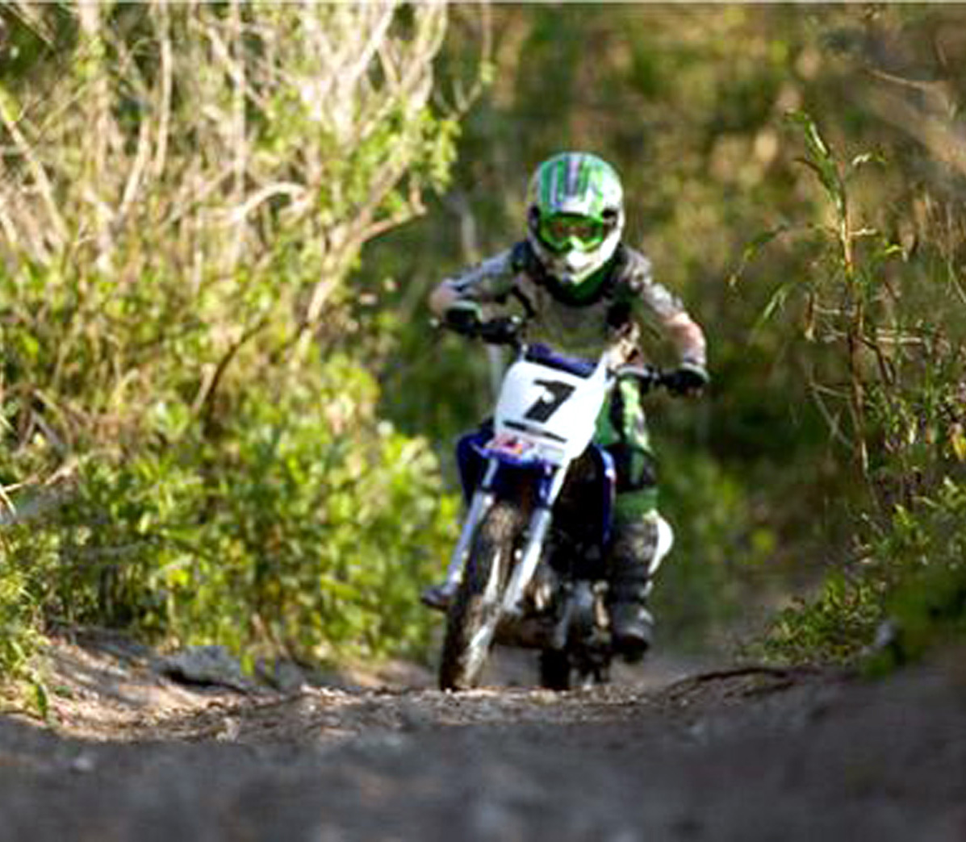
Кубатура: | 124,6 cc
Диаметър/Ход: | 52,4 mm / 57,8 mm
Въртящ момент: | 7,6 Nm / 6000 rpm
Мощност: | 5,6 kW / 7500 rpm
Трансмисия: | Автоматик / Полуавтоматик
Максимална скорост: | 60 км/ч
Стартиране: | Стартер / Манивела
Размери: | 1600 / 380 / 850 mm
Височина на седалка | 580 mm
Междуосие: | 1070 mm
Тегло: | 55 кг
Товар: | 80 кг
Окачване:
Предно: | Хидравлична вилка
Задно: | Централен амортисьор
Спирачки: | Хидравлични
Предна: | Дискова
Задна: | Дискова
Гуми: | 2,75/10

